Аддзел адукацыі , спорта і турызма Петрыкаўскага райвыканкама дзяржаўная ўстанова адукацыі
“Кашэвіцкі дзіцячы сад-базавая школа Петрыкаўскага раёна”

VII Міжнародны конкурс
"Сучасныя адукацыйныя тэхналогіі ў творчасці настаўніка пачатковых класаў»

Сцэнарый пазакласнага мерапрыемства,
4 клас
Вусны часопіс
«Мая маленькая Радзіма»

Бібліятэкар
Голуб Галіна Іванаўна
аг.Кашэвічы
вул. Школьная,4
Петрыкаўскі раён
Гомельская вобласць
Тэл. раб. 80235024152

аг.Кашэвічы
2018 г
Мэта: паглыбіць веды вучняў аб населеным пункце, у якім яны нарадзіліся і жывуць.
Задачы:
-прывіваць любоў да роднага краю, да роднай зямлі;
-развіваць пазнавальнасць, творчасць;
-выхоўваць пачуццё гордасці за сваю Радзіму;
Абсталяванне: фотаздымкі, мультымедыйная прэзентацыя, выстава малюнкаў на тэму “Мая маленькая Радзіма”

Ход мерапрыемства
І. Арганізацыйны момант
-- Пачынаем наш вусны часопіс вершам Я.Коласа (слайд 2)
О, край родны, край прыгожы,
Мілы кут маіх дзядоў!
Што мілей у свеце божым
Гэтых светлых берагоў,
Дзе бруяцца срэбрам рэчкі,
Дзе бары-лясы гудуць,
Дзе мядамі пахнуць грэчкі,
Нівы гутаркі вядуць.
ІІ. Асноўная частка мерапрыемства
У кожнага чалавека ёсць Радзіма, і кожны любіць яе. Любіць месца, дзе нарадзіўся і жыве. Любіць родную прыроду, свой народ. Любіць сваю родную мову і песні свайго народа.У адной з кніг Францыск Скарына пісаў: “Звяры, што ходзяць у пустыні, знаюць ямы свае, птушкі, што лётаюць у паветры, ведаюць гнезды свае, рыбы, што плаваюць у моры і ў рэках, чуюць віры свае; пчолы і ім падобныя бароняць вуллі свае, гэтак жа і людзі, дзе нарадзіліся і ўскормленыя да таго месца вялікую ласку маюць.
З самага ранняга дзяцінства мы вучымся любіць сваю Радзіму. Разам са словамі “мама”, “тата” мы вымаўляем словы “наша хата”, “наша вуліца”, “наша вёска”, пасля мы кажам “наша школа”. Наша – гэта значыць “родная, свая”. І само сабой становіцца зразумелым, што наша – лепшае, таму што без яго немагчыма ўявіць само жыццё (слайд 3-6)
1 вядучы: Мой край лугі і пералескі
Крыніцы звон і шум лясны
Мой край –блакітныя пралескі
На сцежках ранняе вясны,
Высока ў небе вырай кружыць,
Ляціць за сіні небакрай
Не забывай ніколі, дружа,
Сваю зямлю, свой родны край!
2 вядучы: Хіба можна кут не любіць,
Дзе твае нарадзілісь бацькі,
Дзе жыццё пражылі дзяды,
Дзе спрадвеку твае карані? (слайд 7)
Гэтымі словамі хочацца пачаць расказ пра нашу маленькую Радзіму. Наша маленькая Радзіма – гэта вёска Кашэвічы Петрыкаўскага раёна Гомельскай вобласці (слайд 8-9)
1 вядучы: У глыбінцы беларускага Палесся знаходзіцца вёска Кашэвічы. Гэта самы прыгожы , на маю думку, вугалок Беларусі- гэта мая малая радзіма.
2 вядучы: Усяго тут шмат: і лясоў, і палёў, і балот, і лугоў, маленькіх рачулак і вялікая рэчка.
1 вядучы: Пад высокім сінім небам зелянеюць прасторы ніў. Шуміць пад ветрам, хвалямі пераліваецца збажына.
2 вядучы: Ва ўрачыстай цішыні песцяцца нагрэтыя сонцам бары, у дубравах не зварухнуцца магутныя дубы-асілкі, цвіце на ўзлесках пахучы чабор.
1 вядучы: А якія людзі ў нас жывуць!
2 вядучы: Добрыя і працавітыя !
1 вядучы: Сумленныя і сціплыя!
2 вядучы: Адказныя і таленавітыя!
І ўсе яны беззаветна любяць родны край, родную зямлю, што завецца Беларуссю!
1вядучы: А зараз мы з вамі адправімся ў далёкае-далёкае мінулае, каб даведацца калі ўтварылася наша вёска і адкуль пайшла яе назва. Запрашаем усіх чытачоў на першую старонку нашага часопіса.
Яна называецца “Як ўсё пачыналася” (слайд 10)
2 вядучы: Як дрэва не можа жыць без карэнняў, так і народ не можа існаваць без сваёй гісторыі, культуры, сваіх сімвалаў памяці.
1вядучы: Наша гісторыя пачынаецца ў далёкім мінулым. За некалькі кіламетраў ад Кашэвіч знаходзіцца ўрочышча “Селішча”, дзе паводле падання і жылі нашы продкі. У пачатку 16-га стагоддзя іх мірнае жыцце было парушана нападам крымскіх татар. Веска была спалена.
2 вядучы: вучань: Сяляне падаліся на поўдзень, дзе і заснавалі вёску Касевічы ў 1561 годзе. Тады землі нашых мясцін належалі Вялікаму княству Літоўскаму. (слайд 11)
1вядучы: У 1886 годзе ў вёсцы налічвалася 35 двароў, пражывала 260 жыхароў.
2 вядучы: У 1890 годзе на тэрыторыі вёскі працавала мельніца, крупадзёрка, маслабойня, лесапільны завод, карчма і крама, вінадзельны завод (слайд 12)

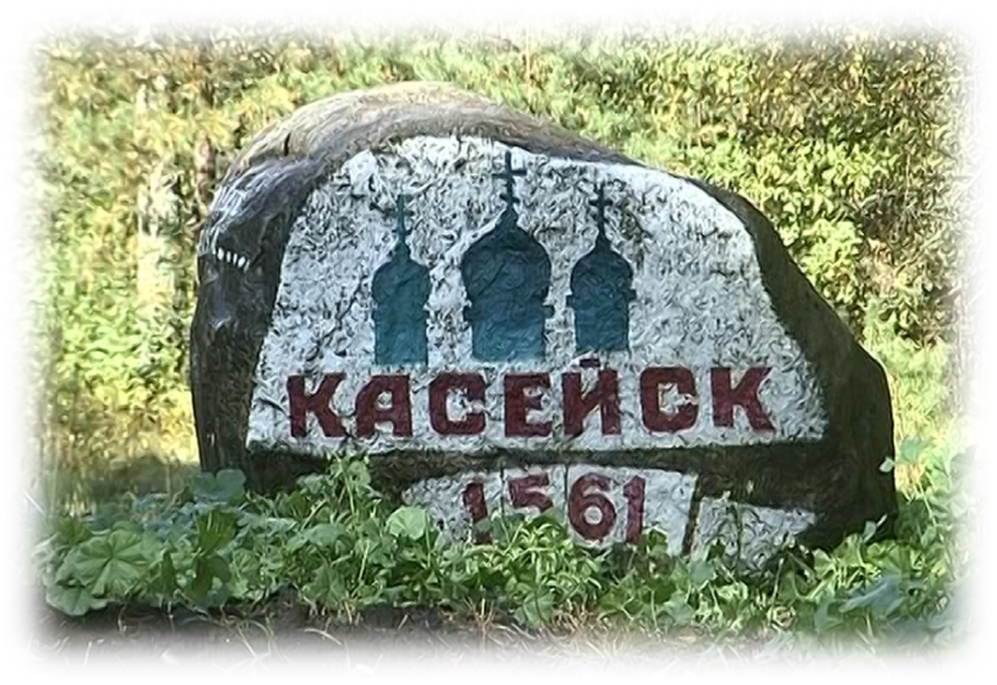

1 вядучы: У 1908 годзе адкрылася народнае вучылішча, якое пасля стала называцца школай 1-ай ступені. (слайд 13) Гэта была важная падзея для вяскоўцаў. Першым настаўнікам быў малады выпускнік Нясвіжскай настаўніцкай семінарыі Аляксандр Паўлавіч Буйвал, які родам быў з – пад Слуцка, які не пабаяўся глухога месца Палесся і літаральна з першых дзён уразіў усіх сумленнасцю, глыбінёй ведаў, шчырасцю і павагай да людзей. Драўляны будынак школы, дзе было два пакоі: у адным вучыліся дзеці, у другім жыў настаўнік – быў пабудаваны на сродкі лучыцкага пана Івана Іванавіча Вільсана, ва ўладанні якога была зямля і вакол Касейска.Вучыць у той час было нялёгка. Замест партаў – доўгія, збітыя з дошак сталы і заслоны. Безумоўна, у дзяцей не хапала паперы, алоўкаў, школьных прылад. Яны пісалі на грыфельных дошках. Хадзілі ў школу і дзесяцігадовыя, і падлеткі гадоў па шаснаццаць. Заняткі вяліся на рускай мове.
2 вядучы: У 1947 годзе была адкрыта сямігадовая школа.Школа была драўляная. Заняткі вяліся ў дзве змены (слайд 14)
1 вядучы: У 1988 годзе была пабудавана новая сярэдняя школа
(слайд 15)
2 вядучы: З 1917 года вёска Касейс называецца Кашэвічы (слайд 16)

1 вядучы: Наступная старонка нашага часопіса называцца “Ваенныя гады”
(слайд 17-18)
Кожны чалавек хоча ведаць, як жылі яго продкі і хто з іх праславіўся подзвігамі і вялікімі справамі.
2 вядучы: Вялікая Айчынная вайна прынесла шмат бед, пакут і слёз многім людзям. Не абышло гэта ліхалецце і нашу вёску.
1 вядучы:Летнім днём 1941 года немцы падпалілі вёску і забілі некалькі мірных жыхароў.
2 вядучы: За вызваленне нашага раёна і нашай вёскі змагаліся і загінулі салдаты розных нацыянальнасцей.
1 вядучы: На мясцовых могілках 29 красавіка 2007 года быў устаноўлены помнік 7 камсамольцам, загінуўшым восенню 1941 года. Іх прозвішчы высечаны на помніку.
2 вядучы: У цэнтры вёскі знаходзіцца брацкая магіла савецкіх воінаў, якія загінулі ў баях за вызваленне ад нямецка-фашысцкіх захопнікаў вёскі Кашэвічы. Усе жыхары вёскі ўшаноўваюць памяць загінуўшых. Вучні школы высаджваюць кветкі, наводзяць парадак у невялікім бярозавым гаі, што знаходзіцца побач з магілай.
1вядучы: Сёння наш святы абавязак-помніць землякоў-ветэранаў загінуўшых у гады вайны.
2 вядучы: На жаль, на сённяшні дзень у вёсцы ў жывых не засталося ні аднаго ветэрана Вялікай Айчыннай вайны.
Успомнім усіх пайменна,
Горам успомнім сваім…
Гэта трэба не мертвым-
Гэта трэба жывым!
1 вядучы: Пераходзім да трэцяй старонкі нашага часопіса. Яна называецца “Гістарычныя помнікі” (слайд 19-20)
На ўзгорку сярод векавых дубоў у 1942 годзе была пабудавана Успенская царква, па форме падобная на квадрат.
2 вядучы: Да яе асноўнага зруба ў 1868 годзе дабудавана калакольня. Драўляны будынак царквы захаваўся вельмі добра , у ёй у цяперашні час праходзяць царкоўныя службы. Царква Успення Прасвятой Багародзіцы з’яўляецца помнікам архітэктуры драўлянага дойлідства.
1вядучы: Мясцовая цэркаўка з выгляду нічым не прыкметная. Яна птушкай застыла сярод магутных каржакаватых дубоў - нібы прысела адпачыць, ды так і засталася тут амаль на чатыры сотні гадоў. У адным з дубоў , ёсць дупло, абрыс яго нагадвае выяву Багародзіцы.
2 вядучы: Але унікальнасць храма не толькі ў самавітым узросце. Гэтая гісторыка-культурная каштоўнасць створана мясцовымі ўмельцамі без адзінага цвіка. Здалёк яна чымсьці нагадвае панскую сядзібу са старадаўнім паркам.
1вядучы: Свята Успенская царква з яе цяжкай гісторыяй мае права на ўвагу, шанаванне, на жыццё.
1 вядучы: Наступная старонка нашага часопіса называцца
“Знакамітыя людзі “ (слайд 21)
2 вядучы: Веска Кашэвічы багата не толькі сваёй прыроднай прыгажосцю, але і знакамітымі людзьмі.
1 вядучы: Максім Паўлаў нарадзіўся ў вёсцы Кашэвічы. У адзінаццаць гадоў паступіў у каледж пры беларускай акадэміі мастацтваў. Зараз Максім працуе галоўным хармайстрам у Кубанскім казачым хоры, настаўнікам па вакале пры тэатры “Сучаснік”.
2 вядучы: Алла Проліч нарадзілася ў вёсцы Кашэвічы. Закончыла ў 1993 г. Яраслаўскае тэатральнае вучылішча. У 1998г. прызнана лепшай актрысай. Ала Проліч актрыса Мінскага тэатра юнага гледача.
1вядучы: Апошняя старонка часопіса “Сучасная вёска” (слайд 22-28)
2 вядучы: З кожным годам вёска расце, будуецца і прыгажэе. На яе тэрыторыі размешчаны: ГЛХУ “Кашэвіцкае лясніцтва”, дзіцячы сад-базавая школа, Дом культуры, бібліятэка, фельдшарска-акушэрскі пункт, аддзяленне сувязі, 2 крамы.
1 вядучы: Зараз яна мае статус аграгарадка.
2 вядучы: Мы любім сваю вёску, маленькі куточак прыгожай беларускай зямлі.
1 вядучы: Прэзідэнтам краіны пастаўлена вельмі важная задача-адрадзіць вёску. Як адрадзіць вёску? Хто будзе адраджаць веску? Пытанні к вучням.
Гульня “Знайдзі пару”( слайд 29) (прыказкі і прымаўкі падзяліць на часткі і раздаць вучням)
Няма смачнейшай вадзіцы, як з роднай крыніцы.
Усякай птушцы сваё гняздо міла.
У сваім краі як у раі.
Кожнаму свой куток мілы
1 вядучы: Любоў да Радзімы не можа згаснуць у сэрцы чалавека. Яна падораная яму ў момант нараджэння і выхоўваецца з малаком маці. Родная зямля ўзгадавала цябе і прыме ў свае журботныя абдымкі, калі прыйдзе час. Радзіма – гэта месца, у якое заўсёды хочацца вяртацца. У якім-бы кутку зямлі Вы не былі – памятайце пра свае карані, не дайце ім загінуць у вашай памяці і душы (слайд 30)
Вучань чытае верш
Есць на свеце такія краіны,
Дзе расце нават хлеб на раллі,
А мне нашы бярозы, каліны,
Нашы краскі ў душу заляглі
Я харошых краёў бачыў многа,
Многа пройдзена дальніх дарог,
А найлепшая тая дарога.
Што вядзе на бацькоўскі парог
Кажуць, дома вуглы памагаюць,
Дома жыць і рабіць весялей..
Чалавек без бацькоўскага краю
Як без песні ў гаі салавей.
Тут і сонца, здаецца, святлейшае свеціць
І дабрэйшыя ўсмешкі – у добрых людзей.
Ёсць нямала зямель багацейшых на свеце,
Толькі ты мне радней, даражэй і мілей.
ІV. Рэфлексія
1.Што вас больш за ўсё зацікавіла ў ходзе мерапрыемства?
2.Якім годам аб’яўлены 2018 год ?

